Android客户端框架示例说明文档_V0.1

中兴通讯股份有限公司
IT中心
2014年5月
修订历史记录
序号 | 日期 | 描述 | 版本 | 作者 | 审核者
1 | 2014-9-11 | 文档初建 | 0.1 | 王恩子
本文档中所包含的信息属于机密信息，如无中兴通讯股份有限公司的书面许可，任何人都无权复制或利用。
Copyright®2014 by ZTE Co. Ltd
目录
1 引言 4
1.1 编写目的 4
1.2 文档对象 5
1.3 术语约定 5
1.4 参考资料 5
2 开发依赖库工程最新地址 5
3 模板工程 5
4 使用说明 6
4.1 ZTEAndroid-APP 6
4.1.1 BaseApplication 6
4.1.2 BaseActivity 7
4.1.3 BaseFragment 7
4.1.4 BaseDialogFragment 7
4.1.5 BaseModelAdapter 7
4.2 ZTEAndroid-Async-Http 7
4.2.1 Http Json通讯 7
4.2.2 WebService通讯 7
4.3 ZTEAndroid-Resource 7
4.3.1 示例 7
4.4 ZTEAndroid-ORM 8
4.4.1 示例 8
4.5 ZTEAndroid-EventBus 8
4.5.1 示例 8
4.6 ZTEAndroid-Validation 8
4.6.1 示例 8
4.7 ZTEAndroid-AppUpdate(版本更新组件) 9
4.8 ZTEAndroid-SecurityAuth(单点登陆组件) 9
5 依赖注入 9
5.1 示例 9

引言

编写目的
- 帮助相关负责人了解Android客户端开发框架的使用。
- 为开发人员进行后续的开发提供指导。

文档对象
- 相关技术负责人及开发工程师。

术语约定
- 如无特殊说明，后面文档出现的“中兴”都是指“中兴通讯股份有限公司”。

参考资料
- Android客户端架构及公共机制说明文档_V0.3.docx

开发依赖库工程最新地址
http://10.88.144.141:9999/userContent/EMM-Android/发布版本/lib/1.1.5/

http://10.88.144.141:9999/userContent/EMM-Android/发布版本/组件/1.1.5/

JavaDoc:
http://10.88.144.141:9999/userContent/EMM-Android/发布版本/lib/1.0.1/javaDocs-1.0.4.zip

模板工程


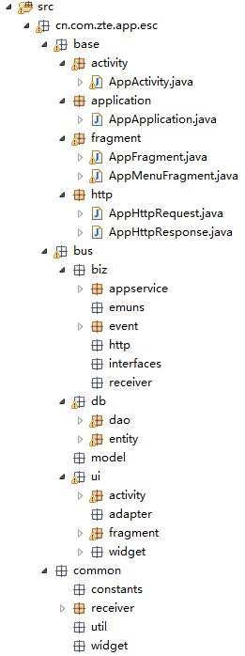

使用说明

ZTEAndroid-APP

BaseApplication

cn.com.zte.app.template.base.application.AppApplication

BaseActivity
cn.com.zte.app.template.base.activity.AppActivity

BaseFragment
cn.com.zte.app.template.base.fragment.AppFragment

BaseDialogFragment
cn.com.zte.app.template.bus.ui.fragment.DemoDialogFragment

BaseModelAdapter
cn.com.zte.app.template.bus.ui.adapter.BusLineDirectGuideSubItemListAdapter

ZTEAndroid-Async-Http

Http Json通讯
cn.com.zte.app.template.bus.biz.appservice.BusHomeAppService.httpRequestDemo()

WebService通讯
cn.com.zte.app.template.bus.biz.appservice.BusHomeAppService.webServiceRequestDemo()

ZTEAndroid-Resource

示例
- 基类
getResourceString
getResourceInteger
getResourceColor
………
2、ResourceUtil工具类

ZTEAndroid-ORM

示例
cn.com.zte.app.template.bus.biz.appservice.BusHomeAppService

ZTEAndroid-EventBus

示例
cn.com.zte.app.template.bus.ui.adapter.BusLineDirectGuideSubItemListAdapter

ZTEAndroid-Validation

示例
一、通过注解声明校验规则:
/** 用户账号输入框 */
@InjectView(R.id.et_qr_user_acc)
@Email(order = 0, messageResId = R.string.warn_email_error)
private EditText etQrUserAcc;

/** 用户姓名输入框 */
@InjectView(R.id.et_add_user_name)
@Required(order = 2, messageResId = R.string.warn_nm_error)
@Regex(order = 3, pattern = "^[A-Za-z]+$", messageResId = R.string.warn_nm_error)
private EditText etUserName;

/** 数据校验器 */
private Validator validator;

// 初始化validator
validator = new Validator(this);

二、需要校验时：
- 校验单个视图
validator.validateView(etQrUserAcc);
- 校验多个视图
List<View> lstListView = new ArrayList<View>();
lstListView.add(etQrUserAcc);
lstListView.add(etUserName);
validator.validateViews(lstListView);
- 校验所有视图
Validator.validateAllView();

ZTEAndroid-AppUpdate(版本更新组件)
http://10.88.144.141:9999/userContent/EMM-Android/发布版本/组件/1.1.5/版本更新组件-1.1.5.zip

ZTEAndroid-SecurityAuth(单点登陆组件)
http://10.88.144.141:9999/userContent/EMM-Android/发布版本/组件/1.1.5/单点登陆组件-1.1.5.zip

依赖注入

示例
引入Android平台下的依赖注入库RoboGuice（https://github.com/roboguice/roboguice/），ZTEAndroid-APP中的大部分主要组件例如BaseActivity、BaseFragment都已具备依赖注入能力。
简单的注入视图示例：
/** 查询用户按钮 */
@InjectView(R.id.btn_qr_user)
private Button btnQrUser;
详细的注入能力请参考RoboGuice官方WIKI文档
（https://github.com/roboguice/roboguice/wiki ）。

